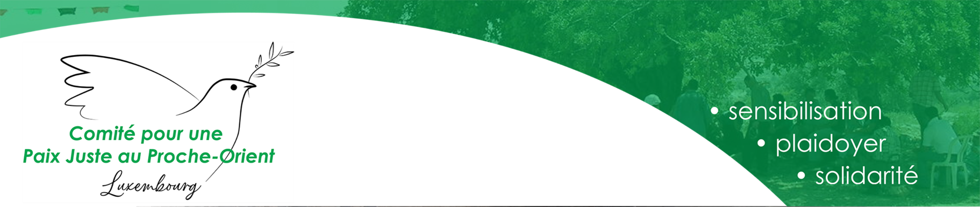
Rapport d’activité 2025
- Le travail du CPJPO au Luxembourg

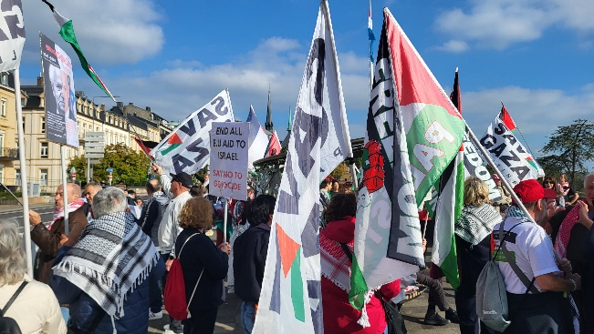
En 2025, le CPJPO a poursuivi ses efforts de sensibilisation concernant la situation critique au Proche-Orient au moyen de multiples événements, tels que des conférences, des concerts et des actions de rue. Des manifestations quasi hebdomadaires en faveur d’un cessez-le-feu et du respect du droit international ont été organisées tout au long de l’année, souvent en collaboration avec d’autres organisations et en coordination avec Collectives4-Palestine. Nous avons constaté un fort intérêt et un engagement marqué du public face à la guerre à Gaza, malgré un « cessez le feu » précaire et à la situation dans les territoires occupés. De nombreuses nouvelles personnes ont rejoint nos activités et se sont impliquées dans les différents groupes de travail du CPJPO. Malgré un rythme d’actions soutenu, la participation aux manifestations est restée constante. Un campement devant la Chambre des Députés a eu lieu en mai. Nous tenons aussi à remercier les autorités communales qui ont permis un déroulement régulier et sans incidents.
Chaque mois, des projections dans différents cinémas et centres culturels ont permis au public de découvrir des films et documentaires inédits ou peu visibles dans les circuits classiques.
Relevons aussi la participation d’une foule impressionnante lors de la grande manifestation « historique » conjointe avec d’autres organisations le 28 septembre (plus de 5 000 personnes), la venue du groupe de danse Keffiyeh Center du Camp d’Askar de Naplouse le 5 juillet ou encore le spectacle d’Al Rowwad avec Radio Gaza en solidarité avec la Palestine à l’Abbaye de Neimënster le 27 novembre.
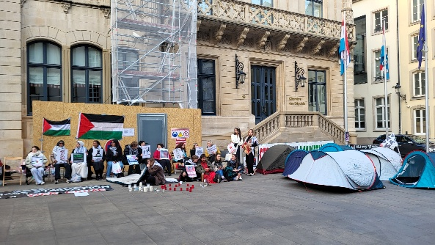
Dès le printemps 2025, le CPJPO a appuyé le mouvement « Global March to Gaza », initiative terrestre visant à ouvrir l’accès humanitaire via la frontière de Rafah avec sa petite équipe luxembourgeoise, et a soutenu l’initiative internationale de la « Global Sumud Flotilla » (Flotte de la Résilience), lancée par le « Global Movement to Gaza » pour contester le blocus maritime israélien et répondre à l’urgence humanitaire dans l’enclave. Portée par une double mission — acheminer une aide vitale en brisant physiquement le siège, et mener une campagne mondiale de sensibilisation non violente — cette initiative contribue à maintenir l’attention internationale sur la situation à Gaza et à mobiliser la société civile, notamment au Luxembourg.
Un autre projet important était d’assurer la continuité de l’exposition sur les
« Défenseurs des droits humains ».
Le CPJPO a aussi continué son travail de sensibilisation dans les établissements scolaires, notamment avec un nouveau projet dont l’objectif est de familiariser les élèves et les enseignants avec les sujets liés au droit international et à l’art musical. Face aux défis financiers récents et à la restructuration du secteur par le MAE, le CPJPO a rejoint un consortium d'ONG — Action Solidarité Tiers Monde (ASTM), Amnesty International Luxembourg et Les Amis du Tibet — pour continuer son travail d’éducation aux droits humains et contribuer à l’Education à la citoyenneté mondiale.
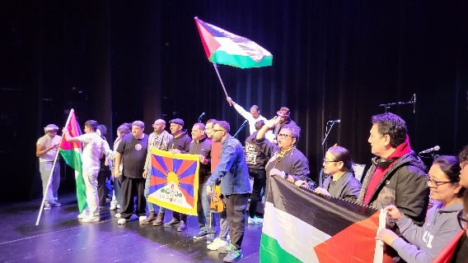
Dans le cadre de ce consortium, qui représente une partie essentielle du travail au Luxembourg, nous avons lancé un nouveau projet mettant l’accent sur la culture comme source de résilience et forme de résistance à l’effacement culturel.
Dans cet esprit, nous avons organisé une Semaine d’action fin novembre 2025, combinant des ateliers de sensibilisation en milieu scolaire et une grande soirée culturelle destinée à sensibiliser aussi bien les élèves que le grand public à la réalité vécue par les populations de Palestine et du Tibet.
En réunissant des artistes et des élèves palestiniens, tibétains et luxembourgeois, nous avons créé avec succès un espace commun de créativité, d’apprentissage et de solidarité à travers une série d’ateliers scolaires et une performance publique finale.
Il s’agit d’un projet pilote qui est à considérer comme une première étape vers un futur programme socio-culturel financé sur cinq ans (2026-2030).
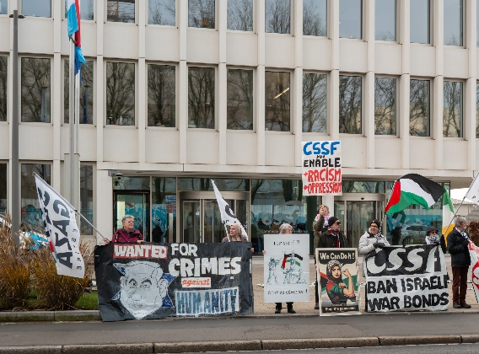
Dans le cadre de notre plaidoyer politique, le CPJPO a intensifié ses actions en 2025 pour rappeler les obligations internationales des autorités financières (CSSF) en matière de prévention des crimes les plus graves. Après un premier rassemblement organisé plus tôt dans l’année le 4 septembre, nous avons de nouveau interpellé publiquement la CSSF le 9 décembre, à l’occasion de la Journée internationale de commémoration et de dignité des victimes du génocide. Avec nos organisations partenaires, nous avons dénoncé le rôle central joué par la CSSF dans l’acceptation du prospectus des obligations d’État israéliennes, décision susceptible de contribuer à l’impunité face à des violations graves du droit international. Nous avons transmis à la CSSF une lettre détaillant nos préoccupations juridiques et exhorté son Conseil et sa Direction à réexaminer immédiatement ce dossier afin de garantir que le Luxembourg respecte pleinement ses engagements internationaux.
Au niveau du travail politique, n’oublions pas les entrevues régulières avec le Ministère des Affaires étrangères, le suivi des questions parlementaires, ainsi que l’envoi de multiples lettres ouvertes aux responsables politiques.

- Le travail en Palestine

2.1 Not to Forget
« Not To Forget – NTF » - de 2011 à 2025
En 2011 le CPJPO et l’association de femmes « Not To Forget » ont démarré un projet de « Soutien psychosocial d’enfants vivant en situation de conflit armé » dans le camp de réfugiés de Jénine. Quatre projets triennaux ont été soutenus depuis. Tous avaient pour objectif d’aider annuellement 600 enfants de 6 à 12 ans ainsi que de jeunes adolescent.es et leurs mamans à vivre en communauté de manière plus paisible, y compris dans un contexte de violence, en ayant mieux intégré les valeurs et les règles de base du vivre ensemble.
Aide urgente en 2025
Un cinquième projet avait été envisagé, mais tout a été bouleversé par les très graves événements survenus en premier lieu en juillet 2023, puis le 7 octobre de la même année. Il n’était plus question de « projet de développement », mais d’urgence ! Le Ministère des Affaires étrangères nous a alors conseillé de présenter un projet d’aide urgente d’un an, financer à 100 % par lui, puis de poursuivre éventuellement par un projet triennal de réhabilitation, projet à nouveau cofinancé (85 % par le MAE, 15 % minimum par le CPJPO).
La situation dans laquelle se trouve le camp de Jénine est dramatique. Les attaques quasi quotidiennes laissent des traces profondes : maisons détruites, familles endeuillées, rues impraticables. Dans ce contexte chaotique, les enfants et leurs mères, déjà fragilisés, ont vu leurs traumatismes s’aggraver. Les besoins de soutien psychosocial et de protection sont devenus essentiels, pour éviter l’apparition ou l’aggravation de troubles mentaux graves.
L’aide urgente en détail
Le projet d’urgence mis en œuvre en 2025 a prévu pour les enfants :
- Ateliers psychosociaux : encadrés par des psychologues cliniciens et des éducatrices.
- Soutien scolaire renforcé : pour rétablir une certaine normalité éducative.
- Activités hors du camp : offrant un espace de répit loin des violences.
Interventions individualisées : répondant aux besoins spécifiques des plus vulnérables.
Mais à côté des enfants il y a leurs mamans qui, elles aussi, subissent de graves dommages psychologiques. Pour elles, ont été prévus :
- Rencontres mensuelles : favorisant l’échange et l’entraide.
- Ateliers hebdomadaires : offrant des outils pour surmonter le stress et les traumatismes.
- Soutien psychologique individuel : une réponse personnalisée à leur détresse.
Ici à Luxembourg il est difficile d’imaginer concrètement comment le travail a pu se poursuivre alors que les maisons du camp ont été en grande partie détruites et les rues défoncées. La plupart des familles ont tout perdu. Et le plus grave : beaucoup de familles ont perdu un des leurs, tués par les incursions de l’armée israélienne.

C’est pourquoi nous tenons à rendre un hommage tout particulier au personnel de NTF ainsi qu’aux psychologues et aux éducatrices qui, malgré la situation catastrophique qui règne dans le camp depuis plus d’un an, continuent à assurer les activités avec les enfants et les mamans. Nous en appelons à votre générosité pour pouvoir continuer à soutenir financièrement ce projet.

2.2 Daman

« DAMAN for SME’s » fournit une compensation cruciale aux institutions de microfinance de Gaza pour les prêts en souffrance

DAMAN pour les PME, est une entreprise à but non lucratif créée en 2015 pour promouvoir l'inclusion financière et le développement économique de petites et moyennes entreprises (PME). En 2025 elle a fourni une compensation à trois institutions de microfinance (IMF) dans la bande de Gaza et en Cisjordanie. Ce soutien fait suite à de précédentes compensations accordées aux trois IMF en 2020 et 2021 et vise à atténuer les défis financiers auxquels ces institutions sont confrontées, tout particulièrement l'instabilité économique et l'accès limité aux ressources financières. « DAMAN for SME’s » est intervenu pour aider à atténuer la pression financière causée par les défauts de paiement inévitables dans des conditions économiques et politiques très difficiles (Gaza ayant été transformé en champ de ruines). Cette initiative permet aux IMF de poursuivre leurs activités et de continuer à offrir des services financiers vitaux aux petites entreprises et aux particuliers dans le besoin.
Les trois IMF qui reçoivent une compensation ont joué un rôle essentiel dans la fourniture de services financiers tels que les microcrédits, le soutien au développement des entreprises et la formation à la culture financière aux petites entreprises, aux entrepreneurs et aux particuliers à Gaza. Leur travail a permis d'autonomiser les communautés locales et de favoriser la survie économique de es petites entreprises.
M. Samir Barghouthi, directeur général de ACAD Finance Company (services financiers pour femmes, et familles pauvres) reconnaît : « Ce soutien de DAMAN aux PME est inestimable. Il nous permet de poursuivre notre travail sans la pression supplémentaire des prêts en souffrance, et nous sommes profondément reconnaissants de ce partenariat. Grâce à cette aide financière, nous pouvons continuer à nous concentrer sur l’autonomisation de nos clients, en les aidant à développer leurs entreprises et à améliorer leurs moyens de subsistance malgré un environnement économique difficile. »
L’initiative s’inscrit dans la stratégie actuelle de DAMAN for SME’s visant à renforcer le secteur de la microfinance, à améliorer l'accès au capital pour les communautés mal desservies et à contribuer à la mise en place de moyens de subsistance durables dans toute la Palestine. Grâce à ces efforts, DAMAN for SME’s s'engage à faire progresser l'inclusion financière et à soutenir le développement économique dans la région. Le CPJPO a choisi, il y a six ans, de soutenir DAMAN à travers un projet de développement, en cofinancement avec le Ministère de la Coopération, et continue de le soutenir encore jusqu’à l’autonomisation de DAMAN.

……………………………………………………………………………………………………
Pour plus d'informations sur le programme DAMAN pour les PME et ses initiatives de soutien aux institutions de microfinance, visitez le site www.damansme.ps ou contactez le CPJPO.

